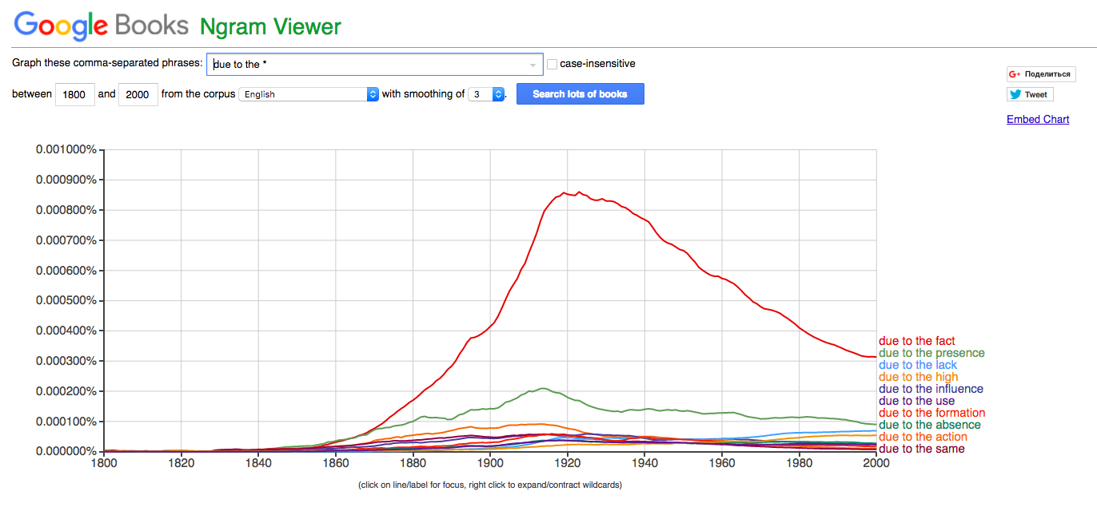

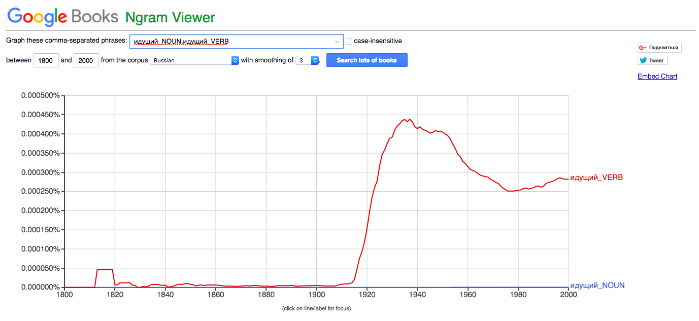

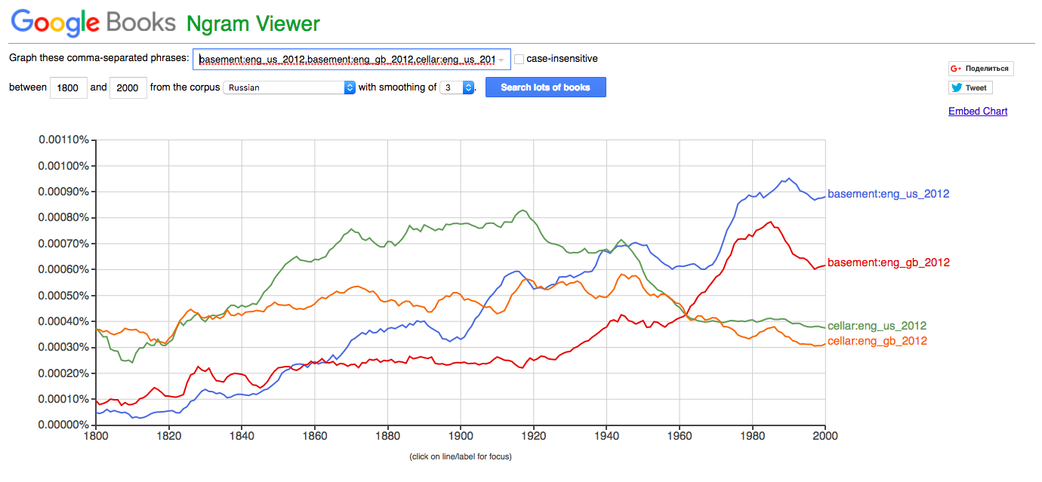

Перевод слова «подвал» в американском значении — «basement», в британском — «cellar». По крайней мере, так говорится в обычном бумажном словаре. Сервис Google NGrams в свою очередь показывает, что слово «basement» в принципе употребляется чаще, чем слово «cellar», как в американской версии английского языка, так и в британской. Но, все же, чаще употребляется в американской, точно так же, как и слово «cellar»: в американском английском в принципе более распространено, чем в британском.

**AntConc**

Работы с AntConc, к сожалению, не вышло. Ни одна кодировка не смогла распознать кириллицу, которой были написаны «Анна Каренина» и «Хлорофилию» Рубанова, которую я хотела привести в сравнение.  
Было потрачено очень много времени на попытки это исправить, но в конце концов время вышло, и дело не увенчалось успехом даже с помощью подсказок по работе с AntConc из Интернета.